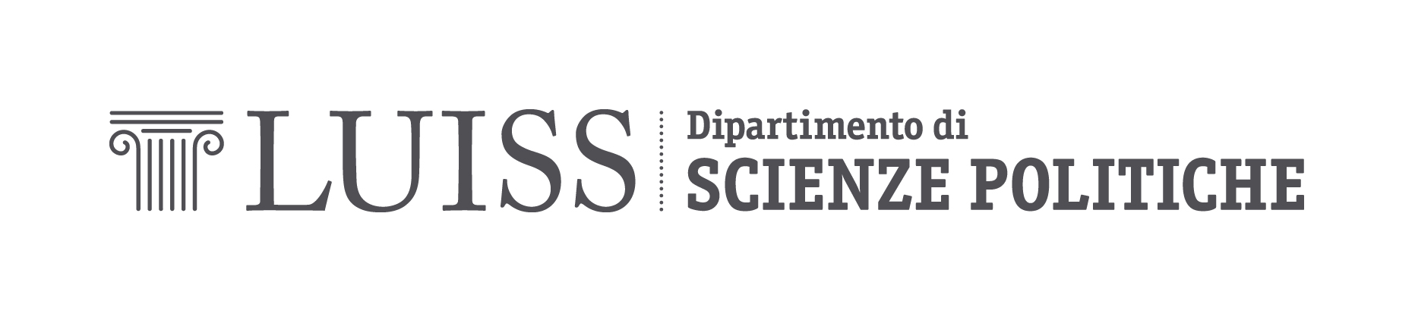

CESP-Centro di studi sul Parlamento
CISE-Centro italiano studi elettorali

Workshop

Il voto uguale, libero e segreto:

diritto costituzionale e legislazione elettorale

Sala riunioni School of Government - Via di Villa Emiliani, 14

Giovedì 11 aprile 2013 – 10,00-13,30

Riferiscono:

Il voto uguale: fino a quanto si può differenziare tra i livelli territoriali e tra le regioni

Giovanna Perniciaro, LUISS Guido Carli

Il voto libero: la necessità di regole chiare e trasparenti su procedimento preparatorio e di un contenzioso che decida rapidamente

Gabriele Maestri, Sapienza Università di Roma

Il voto segreto: questioni che attengono al voto elettronico e al voto estero degli italiani

Lara Trucco, Università di Genova

Ne discutono:

Fabio Cintioli, Scuola superiore della pubblica amministrazione

Matteo Cosulich, Università di Trento

Giovanni Tarli Barbieri, Università di Firenze

Dibattito

Conclude:

Roberto D’Alimonte, LUISS Guido Carli

Modera:

Nicola Lupo, LUISS Guido Carli

